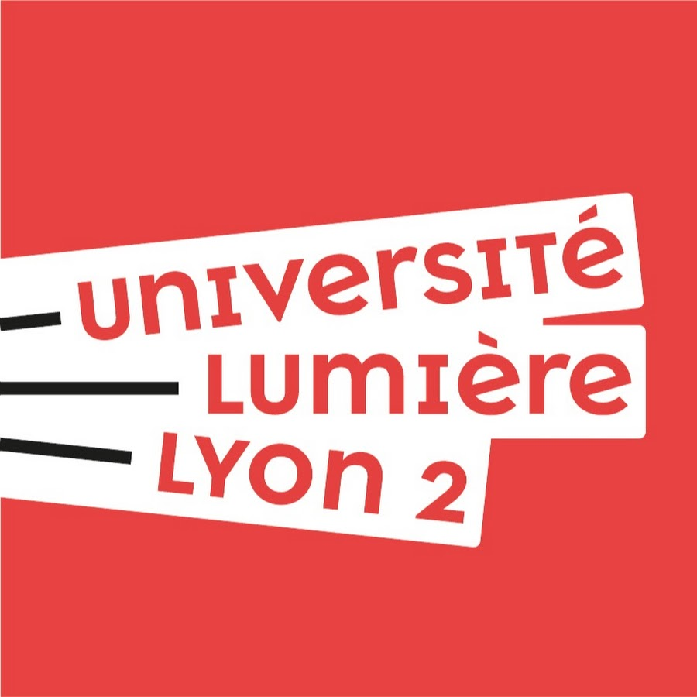

Double diplôme de Master Université de Freiburg / Université Lyon 2

Études interculturelles franco-allemandes / Sciences humaines et sociales

Formulaire de candidature 2020

M1 Études interculturelles franco-allemandes au Frankreich Zentrum, Freiburg
M2 à l’Université Lyon 2* □ Histoire (au choix un des deux parcours d’histoire contemporaine)
□ Information-Communication – Parcours Médiations urbaines, savoirs et expertises
□ Science politique (au choix un des deux parcours de la mention : EAPP ou PIAT)
□ Sociologie – Parcours Analyse des sociétés contemporaines
*cochez la case correspondante à votre choix

À RENVOYER POUR LE 15 JUIN 2020 en version électronique (document PDF : l’accusé réception sera la preuve de l’envoi)

à
Dorota Dakowska
Professeure de science politique
Université Lyon 2
dorota.dakowska@univ-lyon2.fr

ET à
Julia Bonaccorsi
Professeure en Sciences de l'information et de la communication
Université Lyon 2
julia.bonaccorsi@univ-lyon2.fr
ET, en version papier, à la même date à :

Mme Danièle FEDERICI, Université Lyon 2, UFR ASSP, 5 av. Pierre Mendès France, 69676 Bron Cedex

MASTER de RATTACHEMENT :
Attention : le double-diplôme fonctionne à l'intérieur de plusieurs masters (Science politique, Histoire, Information-communication, Sociologie). Une fois admis.e, le/la candidat.e doit obligatoirement s'inscrire dans l'un de ces masters tout en spécifiant qu'il/elle suivra le parcours franco-allemand. Au cours de la formation, tou.te.s les étudiant.e.s préparent et soutiennent un mémoire de recherche (ou mémoire de stage).

IDENTITÉ DE L’ÉTUDIANT(E)

Nom et Prénom :
Date de naissance : Lieu de naissance : I photo I
Sexe : Nationalité : I I
Situation de famille : I I
Adresse actuelle :
Code Postal :
Adresse actuelle valable jusqu’au :............../ .........../ .........../
E-mail :
Tél. personnel :
Adresse permanente (si différente) :

ÉTABLISSEMENT UNIVERSITAIRE D’ORIGINE

Institution :
Adresse :

COMPÉTENCES LINGUISTIQUES
Langue maternelle :

Allemand :
Écrit : Excellent Bon Moyen
Parlé : Excellent Bon Moyen

Autres langues :

CURSUS UNIVERSITAIRE

ANNÉE, ÉTABLISSEMENT, DIPLÔMES OBTENUS, MENTION

20.. - 20..
20.. - 20..
20.. - 20..
20.. - 20..

PIÈCES À JOINDRE À CE FORMULAIRE

□ un CV comprenant les éléments permettant d’apprécier le cursus suivi,
□ une lettre de candidature exposant les motivations pour la formation visée,
□ la présentation d’un sujet ou thème de recherche : en lien avec l’Allemagne ou les questions européennes, transfrontalières, transnationales, mobilisant éventuellement une approche comparée (2-3 pages).
□ les photocopies des diplômes et relevés des notes obtenues depuis le baccalauréat,
□ éventuellement (facultatif) une attestation de certification en langue allemande (B2 ou C1).

En complément de ce dossier, les candidat.e.s pourront être convoqué.e.s à un entretien pour permettre à la commission qui examine les demandes d’accès de mieux apprécier leur motivation et leur niveau de langue. Cet entretien devrait se dérouler, à distance, le 30 juin 2020 (sous réserve de confirmation).

Date et Signature

